Ofício nº 232/24 Três Passos, 29 de outubro de 2024.

Senhora Secretária:

Na forma do inciso VIII do art. 48 do Regimento Interno desta Casa Legislativa, a pedido das Comissões Permanentes, convido Vossa Senhoria para participar da reunião desta quinta-feira, 31 de outubro, a partir das 18h, a fim de fornecer maiores informações quanto ao projeto de lei nº 68 de 2024, que autoriza a abertura de crédito suplementar na Lei nº 6011, de 5 de dezembro de 2023, que estima a receita e fixa a despesa do Município de Três Passos para o exercício de 2024, no valor de R$ 330.000,00, proveniente de emenda parlamentar federal, para contabilização da despesa referente à reforma do espaço do Centro de Convivência Irmã Dulce, com instalação de cozinha.

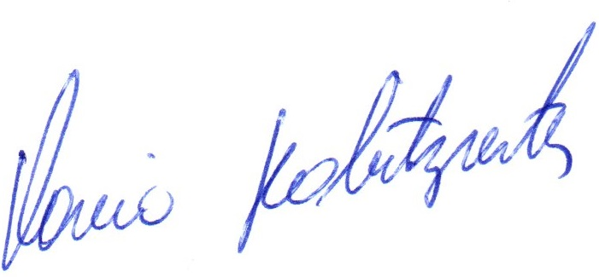
Atenciosas saudações.
Flavio Habitzreiter,
Presidente

A Senhora
Rosani do Nascimento,
Secretária Municipal de Assistência Social,
Três Passos-RS.-

